//从此处开始记叙内容

1. 项目简介和背景

1.1 当前技术发展阶段

前后端分离

分布式架构

1.2 应用领域现状

单体应用🡪微服务应用

1.3 项目目的

本课题结合生产实践进行软件后台应用的开发，微服务是近几年流行的Web后端开发技术，有越来越多的互联网企业使用它来构建Web后端系统。本课题要求学习与掌握当前主流的微服务技术开发框架（Spring Cloud），并且使用它来构建一个分布式的Web后端系统。结合市场需求与微服务主要应用场景，计划设计实现一个电商分布式后端系统。

1.4 实施计划

拟设计实现一个完整的电商分布式后端应用，包括两大部分。

第一部分为完整的网购流程，

用户操作包括：注册、登录，分类查询、具体查询，浏览商品详情，添加购物车，统一下单，支付费用，查看物流信息，收货评价。

管理员操作包括：添加商品，修改商品信息，商品发货修改订单状态。

第二部分为限时秒杀服务，设计高并发的秒杀场景。

实施技术方案所需的条件

Maven版本：apache-maven-3.6.0

SpringBoot版本：SpringBoot 2.0.0.M3

SpringCloud版本：SpringCloud Finchley.M2

MySQL版本：mysql 8.0.15

Redis版本：redis-5.0.4

RabbitMQ版本：rabbit-server-3.6.5

IDE：IntelliJ IDEA 2018.2.6 x64

进度表

2018.12 确定选题，制定相关的技术的学习计划。

2019.1-2019.2 学习与掌握微服务相关技术。

2019.3-2019.4 选择电商场景，使用微服务技术，构建分布式Web后端应用系统，进行代码编写工作，测试并上线。

2019.5-2019.6 完成毕业设计论文，参加答辩。

1. 系统需求分析

2.1 DDD（领域驱动设计）理论

微服务是指开发一个单个小型的但有业务功能的服务，每个服务都有自己的处理和轻量通讯机制，可以部署在单个或多个服务器上。微服务也指一种种松耦合的、有一定的有界上下文的面向服务架构，这个定义来自DDD领域驱动设计。

*明确地定义模型所应用的上下文。根据团队的组织、软件系统的各个部分的用法以及物理表现（代码和数据库模式等）来设置模型的边界。在这些边界中严格保持模型的一致性，而不要受到边界之外的问题的干扰和混淆。*

*-- Eric Evans《领域驱动设计》之BOUNDED CONTEXT·*

2.2 领域模型

2.2.1 架构图

设计了五个业务服务，总体架构如图2.2-1，

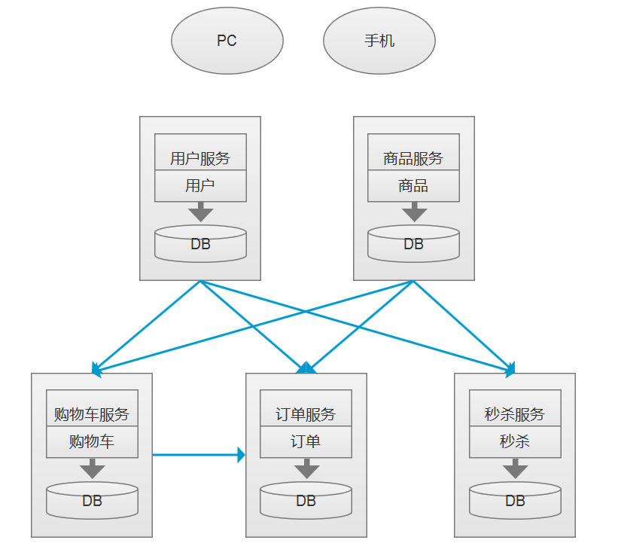

图 2.2-1 服务架构图

用户服务：负责处理与用户信息以及登录登出相关的业务

商品服务：负责商品信息和商品上下架

购物车服务：用户添加修改购物车商品等操作

订单服务：用户购买商品下订单操作

秒杀服务：用户参与限时秒杀

每个服务都是一个独立的限界上下文，服务内不受其他服务的干扰和影响，有着高内聚性。服务之间通过服务间通信来调用暴露出来的端口，而且具有明显的服务边界，具有松耦合性。

2.2.2 各服务实体类

用户服务包含实体类如图2.2-2

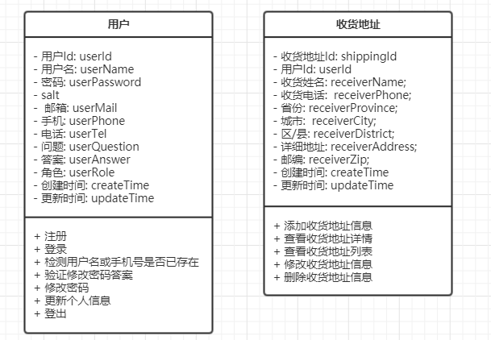

图2.2-2 用户实体类和收货地址实体类

商品服务包含实体类如图2.2-2

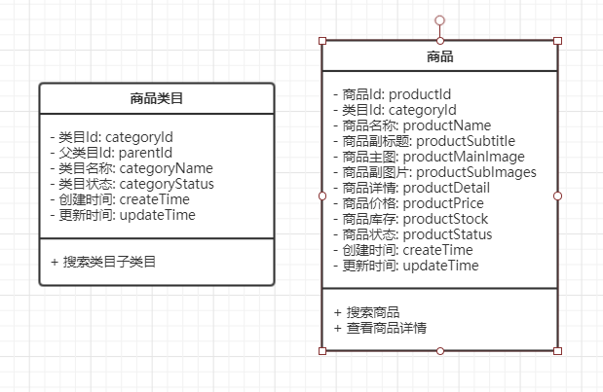

图2.2-3 商品类目和商品实体类

购物车服务包含实体类如图2.2-4

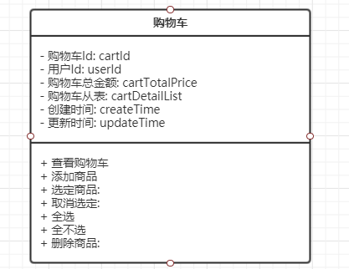

图2.2-4 购物车实体类

订单服务包含实体类如图2.2-5

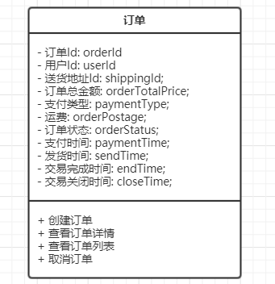

图2.2-5 订单实体类

2.2.3 流程图

2.2.4 用例图

用户服务用例图，如图2.2-6

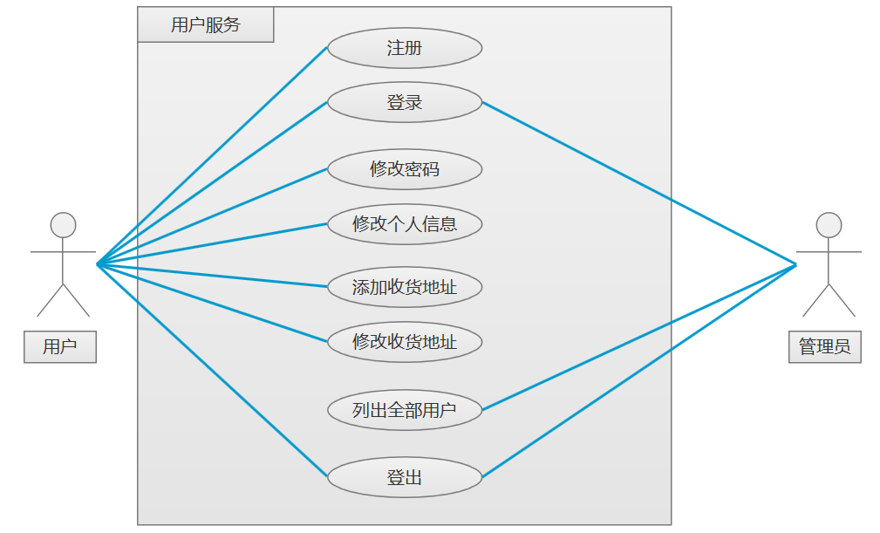

图2.2-6 用户服务用例图

用例图综述：

用户服务由用户与管理员共同完成服务中包含的功能。管理员可以登录查看所有普通用户的个人信息，用户注册登录本系统、修改个人信息、修改密码、填写收货地址以及登出。

商品服务用例图，如图2.2-7

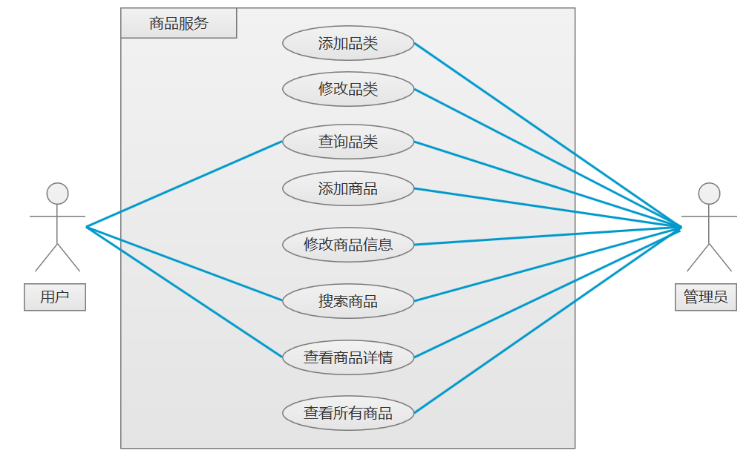

图2.2-7 商品服务用例图

用例图综述：

商品服务由用户与管理员共同完成服务中包含的功能。管理员对于品类的操作主要是负责添加品类、修改品类、查询品类，对于商品的操作有添加商品、修改商品信息、搜索商品、查看商品详情以及统一查看所有的商品。用户可以对品类进行查询、用品类信息或关键字查询商品以及查看商品详情。

购物车服务用例图，如图2.2-8

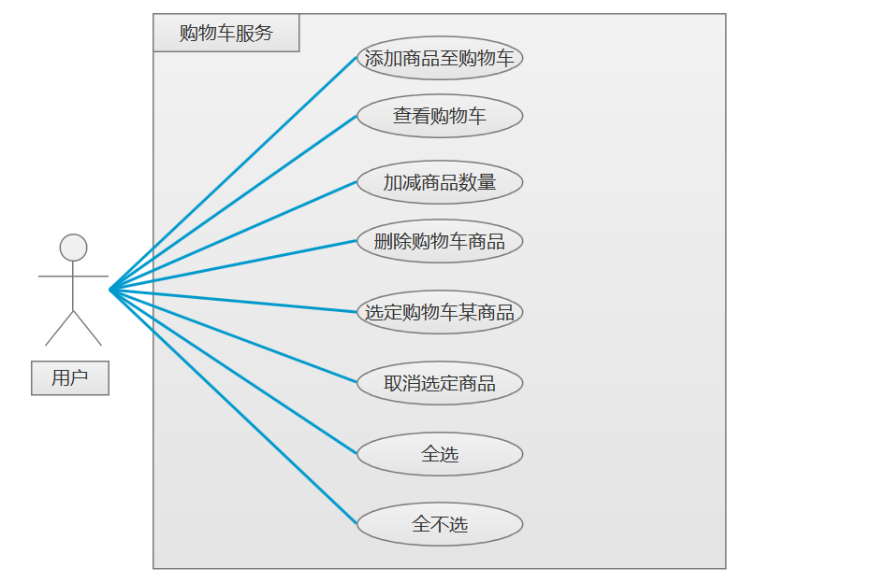

图2.2-8 购物车服务用例图

用例图综述：

购物车服务由用户完成服务中包含的功能。包括添加商品至购物车、查看购物车、购物车中加减商品数量、删除购物车商品、购物车中选定某商品、取消选定某商品、全选以及全不选。

订单服务用例图，如图2.2-9

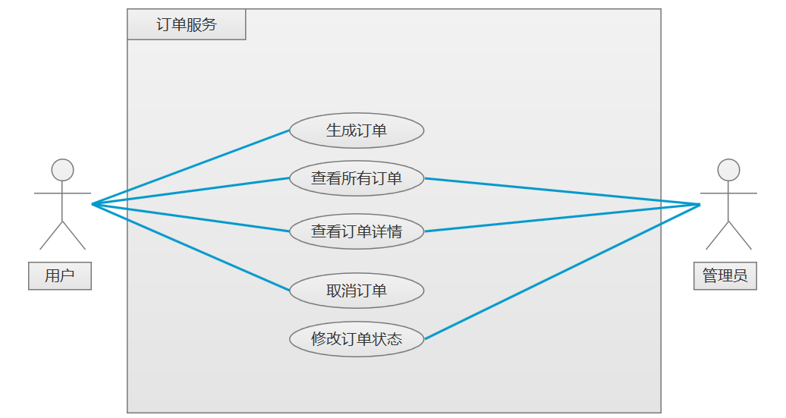

图2.2-9 订单服务用例图

用例图综述：

用户服务由用户与管理员共同完成服务中包含的功能。用户进行下订单、查看本人所有订单、查看单个订单详情、取消某个订单。管理员跟踪订单状态修改某个订单当前状态、查看某个用户的所有订单、查看单个订单详情。

秒杀服务用例图，如图2.2-10

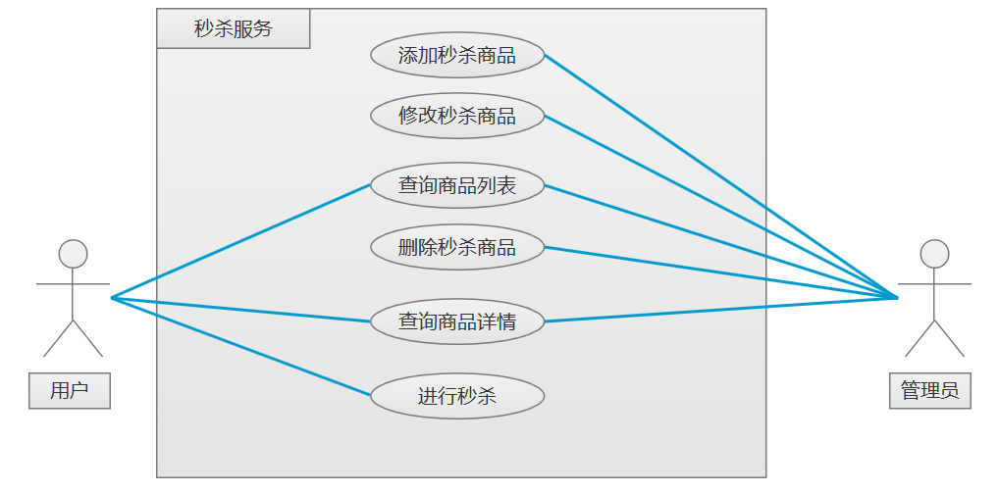

图2.2-10 秒杀服务用例图

用例图综述：

用户服务由用户与管理员共同完成服务中包含的功能。管理员添加秒杀商品、修改秒杀商品信息、查询秒杀商品列表和单个商品详情、删除某个秒杀商品。用户查询商品、进行秒杀。